Opdracht: Kijken en Zien

Inhoud

Opdracht: Kijken en Zien
Inhoud
Inleiding
Opdrachten
Voorkennis
Hoofdstuk 2
Hoofdstuk 3
Hoofdstuk 4
Hoofdstuk 5
Verdiepingsopdracht
Slot

Inleiding

Je kunt met je ogen kijken, maar zonder hersenen zie je niets. Je kunt met je hersenen dingen zien die je met je ogen helemaal niet kan zien! Hoe kan dit?
In het portfolio Kijken en Zien willen wij achter de werking komen van de ogen en alle belangrijke bijzaken. We gebruiken ze nou eenmaal iedere dag en dus lijkt het ons interessant om achter de werking van het oog te komen. Zo hopen wij de eerder gestelde vragen aan het einde van het portfolio te kunnen beantwoorden.

Opdrachten

Voorkennis

V1. A V) Schrijf vijf zintuigen op met de bijbehorende prikkel.
V1. A A) Oren (horen), ogen (zien), neus (ruiken), huid (voelen). De adequate prikkels zijn (in dezelfde volgorde) geluid(/trillingen), licht, smaak (/chemische prikkels), geur en druk/warmte- koude prikkels.

V1. B V) Kun je voelen met je spieren? Waarom wel/niet?
V1. B A) Nee, er zitten geen tast/warmte zenuwcellen in spieren. Wel is het mogelijk om de stand van de spieren en pijn in de spieren waar te nemen.

V1. C V) Waarom kun je niet tegelijkertijd een uitgestoken vinger en de persoon in de verte waarnaar je wijst scherp zien?
V1. C A) Omdat het oog alleen op één bepaald punt (gele vlek) kan focussen/ scherp kan waarnemen door het aanpassen van het straalvormig lichaam en de ooglens.

V1. D V) Kun je met dichte ogen sterretjes zien? Waarom wel/niet?
V1. D A) Ja, omdat wanneer de ogen gesloten worden, wordt simpelweg de binnenkant van het ooglid waargenomen. De ogen functioneren dan hetzelfde als wanneer zij open zijn en dus kunnen sterretjes nog steeds waargenomen worden. Sterretjes worden ook niet echt ´gezien´ en kunnen ongeacht of het oog geopend of gesloten is ´waargenomen´ worden.

V1. E V) Kun je in het donker kleuren zien? Waarom wel/niet?
V1. E A) Nee, er is geen licht dat weerkaatst waardoor er geen kleuren waargenomen kunnen worden. De grenswaarde aan licht wordt in het donker niet door de kegeltjes in het netvlies behaalt in het donker.

V1. F V) Welke oogonderdelen passeert een lichtstraal op zijn weg in het oog?
V1. F A) Hoornvlies > pupil > lens > glasvocht > (gele vlek) > netvlies.

V1-1. A V) Verklaar met behulp van je kennis van de werking van het oog waardoor het komt dat je geen kleuren meer kunt waarnemen.
V1-1. A A) Doordat de grenswaarde van de kegeltjes niet meer behaalt wordt door de afwezigheid van weerkaatsend licht kunnen er geen kleuren waargenomen worden.

V1-1. B V) De oplossing om in het donker te kunnen lezen is het licht aan doen, maar de stroom valt uit, dus lezen wordt niets. Je besluit om te gaan voetballen, maar dit is helemaal geen succes. Leg uit waarom.
V1-1. B A) Het is te donker om de voetbal waar te kunnen nemen.

V1-2 A V) In welke hersenhelft arriveren de eerste impulsen die te maken hebben met het waarnemen van het potlood?
V1-2. A A) De rechter hersenhelft.

V1-2. B V) Leg uit welke zintuigcellen als eerste worden geprikkeld: staafjes of kegeltjes.
V1-2. B A) Kegeltjes, want deze kunnen sneller veranderingen in het beeld waarnemen dan staafjes.

V1-3. A V) Heeft de bloeding invloed op de waarneming van het gezichtsveld? Leg uit.
V1-3 A A) De primair visuele cortex/centrum is betrokken bij het waarnemen van visuele prikkels en het verwerken van eenvoudige aspecten bij de stimuli binnen het gezichtsveld. Wanneer deze wordt aangetast is er wel degelijk invloed uitgeoefend op het gezichtsveld.

V1-3 B V) Heeft de bloeding invloed op het vermogen om diepte te zien? Leg uit.
V1-3 B A) “De cellen van de oculaire-dominantiekolommen ontvangen alternerend input van het netvlies van het contralaterale (andere kant) en ipsilaterale (zelfde kant) oog. Deze kolommen zijn vooral belangrijk voor het dieptezicht. Ten slotte kent de visuele schors nog het onderscheid tussen tussen blob- en interblob-gebieden. Deze bevatten zenuwcellen die respectievelijk gevoelig zijn voor kleur alleen, of voor kleur, vorm en diepte.” Deze kolommen bevinden zich in de primaire visuele cortex waardoor de bloeding invloed zal hebben op het vermogen om diepte te zien.

V1-4. V) Een leeuw heeft de ogen veel dichterbij de neus staan dan een springbok, waar de leeuw op jaagt. Wat is voor beide dieren het voordeel van de stand van de ogen?
V1-4. A) Een leeuw kan goed voor zich uit kijken om zijn prooi waar te nemen en op deze te focussen terwijl een springbok ogen aan de zijkant heeft van het hoofd om alert te zijn voor eventuele roofdieren.

V1-5 A V) Op welke irisspieren hebben de oogdruppels invloed, waaruit bestaat die invloed en waarom is dat voor het onderzoek van belang?
V1-5 A A) Oogdruppels hebben effect op de kringspieren. De kringspieren worden verlamt waardoor het makkelijker wordt om er tijdens het onderzoek in te kijken.

Hoofdstuk 2

2-1 V) Wanneer de amplitude of frequentie van een doel verandert, gaan gladde oogbewegingen tijdelijk over in saccades. Wat zou het doel kunnen zijn van deze verandering van de oogbewegingen?
2-1 A) Het kunnen snel kunnen vaststellen van de nieuwe frequentie of amplitude van het object.

2-2 V) Stel je kijkt naar een auto die op 100 meter afstand passeert. Het maximum wat je ogen kunnen volgen is 100°/s. Bereken bij welke snelheid (in km/u) van de auto je de auto nog kunt volgen met je ogen?
2-2 A) Omtrek cirkel = 2*100*pi= 628,32 m
628.32* (100/360)=174,53m moet de auto in 1 seconde afleggen dus hij rijdt
174,53 m/s dus 174,53*3,6= 628,32 km/u

2-3 V) Stel de drie massa’s in figuur 2-5 zijn gelijk. Welke veer is dan het meest stijf (heeft de grootste C)?
2-3 A) De zwarte want deze heeft de laagste frequentie.

2-4 A V) Kijk naar een pen of je vinger die je recht voor je houdt. Beweeg de pen langzaam naar je toe en blijf naar de pen kijken, totdat de pen wazig wordt of je de randen dubbel ziet. Houd de pen nu stil. Meet de afstand van pen tot het voorhoofd. Meet ook de afstand tussen de beide oogpupillen. Bereken uit de gemeten afstanden je maximale vergentiehoek.
2-4 A A) Afstand pen-voorhoofd 5,1 cm. Afstand pupillen 6,2 cm, dus maximale vergentiehoek is tan^-1(5,1 / 3,1)= 58,7 graden

2-4 B V) Beweeg de pen afwisselend van je af en naar je toe en voer de frequentie langzaam op. Ongeveer bij welke frequentie wordt de pen wazig? Methode: tel het aantal bewegingen
gedurende een halve of hele minuut (je hebt een maatje nodig om de tijd te meten).
2-4 B A) 1 9/15 trillingen/sec. 38 bewegingen in 30 seconden.

Hoofdstuk 3

O A V) Op welke manier kan je oog de binnenkomst van de hoeveelheid licht regelen?
O A A) Door de grootte van de iris aan te passen.

O B V) Zoek op: Wat zijn fotonen?
O B A) Elementaire deeltjes die zich gedragen als golven zonder massa.

O C V) Waar in de ogen bevind zich het pigment?
O C A) In de iris.

O D V) Dimlichten van een auto werken ’s nachts wel verblindend op fietsers maar overdag niet. Hoe komt dat?
O D A) De lichtgevoeligheid past zich aan door de loop van de dag. In de avond is deze gevoeligheid hoog om het (weinige) aanwezige licht zo goed mogelijk waar te nemen maar een onverwachte toename kan verblindend werken.

3-1 V) Waarom hebben we dat kwantitatieve model nodig?
3-1 A) Zo kunnen we direct via nummers bereken hoe die automatische gevoeligheid regeling plaats vindt

3-2 V) Waarom heeft p geen dimensie en loopt deze van 0 tot 1?
3-2 A) Omdat deze in procenten wordt weergegeven van 0.1, 0.2, etc. wat correspondeert met 10%, 20%, etc.

3-3 V) Als je lang in dezelfde lichtsterkte verblijft dan raken regeneratie en absorptie in evenwicht. Dan verandert de hoeveelheid ongebleekt pigment niet meer.
Wat betekent dat voor de waarde van dp /dt?
3-3 A) Als de regeneratie en absorptie in evenwicht zijn zal de waarde van dp/dt 0 worden want dp/dt= -absorptie + generatie en bijvoorbeeld neem voor beide 4 dan is -4 + 4 = 0

Hoofdstuk 4

4-2 V) Wat is het verschil tussen de grafieken? Leg uit waarom je met deze grafieken kunt aantonen dat er onder monochroom licht geen kleuronderscheid is.
4-2 A) Het verschil tussen deze grafieken is de hoeveelheid weerkaatst licht. Met deze grafieken is er aan te tonen dat er onder monochroom licht geen kleuronderscheid is, omdat alle grafieken rond dezelfde nm een piek hebben, wat betekent dat het voorwerp dezelfde kleur zal hebben.

4-3 V) Bedenk twee verschillende spectra die de drie typen kegeltjes allemaal maximaal aanslaan. Welke kleur zou je voor deze spectra waarnemen?
4-3 A) Er valt niet echt te spreken over twee verschillende spectra, maar eerder over een klein bereik. Om precies te zijn tussen 490 en 510 nm. De waargenomen kleur zou blauw/blauwgroen zijn.

Hoofdstuk 5

5-1 A V) Beschrijf wat je ziet in figuur 5-6.
5-1 A A) Figuur 5-6 is een optische illusie, waar op de kruispunten van de witte lijnen waar niet op gefocust wordt grijze stippen waargenomen kunnen worden.

5-1 B V) Waarom zie je zwarte vlekken op de kruispunten. Verklaar dit aan de hand van de structuur van ON en OFF ganglioncellen.
5-1 B A) Door de ON/OFF structuur van ganglioncellen kan er buitenom de gele vlek ‘verwarring’ ontstaan. Des te verder weg van het focuspunt, des te meer de ON/OFF structuur zich overlapt over de zwarte en witte gedeeltes, waardoor het wit kan worden waargenomen als zwart/grijs.

5-1 C V) De zwarte vlekken zijn niet altijd op dezelfde plek, waarom is dit?
5-1 C A) Omdat de ogen zich op verschillende punten kunnen focussen en de zwarte vlekken zich kunnen verplaatsen aan de hand van de uitleg in 5-1 B.

5-1 D V) De plek van de zwarte vlekken is afhankelijk van de afstand van je oog tot het blaadje met de prikkel. Controleer dit en geef een verklaring.
5-1 D A) Hoe dichterbij de afbeelding, hoe preciezer de ON/OFF structuur van de ganglioncellen overlapt met de witte en zwarte structuur.

Figuur 5-6

Verdiepingsopdracht

Inleiding
Monarchvlinders, trekvlinders, je kent ze misschien wel; deze vlinders vliegen jaarlijks vanuit de VS richting Mexico en komen altijd aan op hun bestemming. De vraag is dan ook hoe zij dit doen? Ze hebben geen beschikking tot een GPS (of misschien toch wel) en worden beïnvloed door allerlei externe factoren. Het blijkt dus dat deze vlinders en andere insecten zich kunnen oriënteren op gepolariseerd licht. Wij willen met dit onderzoek erachter komen wat dit licht precies is en hoe insecten dit kunnen waarnemen.

Hoofdvraag
Hoe kunnen insecten polarisatie zien en zich hierop oriënteren?

Deelvragen
Hoe ontstaat het polarisatiepatroon in de lucht?
Hoe kan het dat insecten dit polarisatiepatroon kunnen zien en wij niet?
Hoe gebruiken insecten dit patroon?
Hoe gebruiken dieren detectie van gepolariseerd licht nog meer?

Onderzoek
Hoe ontstaat het polarisatiepatroon in de lucht?
Om te begrijpen hoe polarisatiepatronen ontstaan moeten we eerst weten wat polarisatie precies inhoudt.
Licht is een elektromagnetisch verschijnsel. Bij deze soort straling is altijd een elektrische en magnetische component aanwezig. De component van het elektrische veld staat altijd loodrecht op de component van het magnetische veld. De straling van de meeste lichtbronnen, zoals de zon, is ongepolariseerd licht. Dit betekent dat de richting van de elektrische component van de straling een willekeurige richting kan hebben. [Bron 1]
[Bron 1]
Het elektrische component (blauw) staat loodrecht op het magnetische component (groen). De rode lijn geeft de mogelijke standpunten van het elektrische component weer.

Wanneer deze richting dusdanig beïnvloedt kan worden dat het één richting aanhoudt wordt het gepolariseerd licht genoemd. Een bron van gepolariseerd licht is bijvoorbeeld een laser.
Het licht in de lucht wordt weerkaatst door o.a. zuurstof en stikstof. Dit weerkaatste licht bestaat vooral uit kortere golflengtes waardoor de lucht er blauw uitziet in plaats van zwart. Tevens is dit licht gepolariseerd.

Het polarisatiepatroon in de lucht wordt gevormd en beïnvloedt door de stand van de zon. Rayleighs luchtmodel beschrijft dit verschijnsel aan de hand van de eerder genoemde weerkaatsing. Volgens dit model is de polarisatiegraad maximaal bij een hoek van 90° ten opzichte van de zon (en/of de maan). Hoe kleiner de hoek - en dus weg van de zon - hoe kleiner de polarisatiegraad [Bron 2].
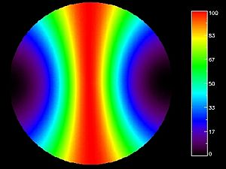
[Bron 2] Polarisatiegraad aan de hand van de zon. Hoe kleiner de hoek, hoe kleiner de polarisatiegraad.

Hierdoor ontstaan er patronen in de lucht. Deze patronen zijn constant en veranderen jaarlijks. Wel is het zo dat de patronen die ontstaan draaien door de dag heen aan de hand van de stand van de zon. Aan de hand van deze patronen kunnen de kardinale- ofwel de windrichtingen worden bepaald. N, O, Z en W kunnen dan ook precies worden gezien om 12, 9, 6 en 3 uur.
Veel dieren, zoals de Monarchvlinder, kunnen zich op deze patronen oriënteren en deze als ‘kompas’ gebruiken, wat ons leidt naar onze volgende vraag:

Hoe kan het dat insecten dit polarisatiepatroon kunnen zien en wij niet?
Speciaal deel boven oog
Insecten hebben hoogontwikkelde samengestelde ogen. De ogen heten ook wel facetogen de ogen bestaan uit diverse deeloogjes. De deeloogjes worden gebruikt om de invalshoek van het licht te meten. Insecten kunnen polarisatie patronen zien door de polarisatiefotoreceptoren in het oog. De receptoren zijn verbonden met een speciaal gedeelte in de insects brein genaamd: dorsolateral protocerebrum. Het gedeelte meet de polarisatiegraad. De insecten gebruiken gepolariseerd uv-licht om de polarisatiegraad te meten. Zonder uv-licht raken de insecten de weg kwijt. De mens kan geen polarisatiepatronen zien omdat wij de polaristatiefotoreceptoren missen in ons oog. Het menselijke oog en die van het insect hebben maar een ding gemeen en dat is dat ze beide beeld kunnen zien. De mens heeft wel een scherper beeld dan een insect door het missen van polaristatiefotoreceptoren.
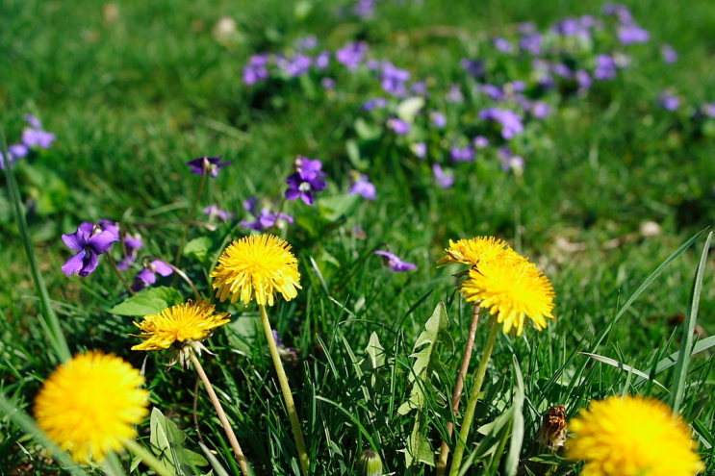
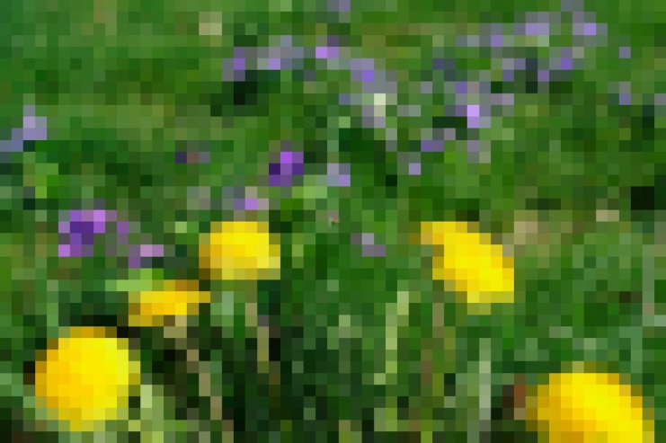
Wat een insect ziet. Wat een mens ziet.

Hoe gebruiken insecten dit patroon?
Navigeren naar bepaalde gebieden
De insecten gebruiken de patronen om naar een
Tijdens het reizen wordt de gevoeligheid van de zintuigen aangepast aan de geografische breedte. Een theorie is dat dit kan door de verandering van de magnetische veldsterkte op aarde.

In een onderzoek uit 2014 naar migrerende vlinders, bleek dat vlinders eerder veranderingen in het magnetisch veld gebruiken om te oriënteren dan dat ze afgaan op de locatie van de Noord- en Zuidpool. (Naar: Jane J. Lee, National Geographic 2014, zie bron 11)

Een andere theorie is dat dit kan door het veranderende dag- en nachtritme. In 2012 is hier onderzoek gedaan met behulp van een vluchtsimulator die het dag- en nachtritme van de herfst kan nabootsen. Deze simulator is ontwikkeld in 2001 door de biologen Henrik Mouritsen van de Universiteit van Oldenburg in Duitsland en Barrie Frost van de Universiteit van Queens in Ontario (Canada).

De vlinders vlogen na de simulator naar verwachting, in een zuidwestelijke richting. Deze kant zouden ze ook op gaan tijdens een ‘echte herfst’ om te overwinteren in Centraal-Mexico.

In de simulator werd de dag- en nachtlengte gemanipuleerd en de vlinders vlogen na de simulator nog steeds in zuidwestelijke richting. Echter wanneer de vlinders werden blootgesteld aan constant licht voordat ze werden vrijgelaten, bleek dat het dag- en nachtritme van de vlinders was verstoord. Hierdoor konden ze niet meer de goede richting vinden in te vliegen. Dit toont aan dat ze gebruik maken van dit veranderende dag- en nachtritme omdat als dit niet aanwezig is, de vlinders niet meer correct de weg kunnen vinden.

Hoe gebruiken dieren detectie van gepolariseerd licht nog meer?
Naast insecten zijn er ook een aantal voorbeelden van dieren die gepolariseerd licht gebruiken voor navigatie. Misschien een apart voorbeeld om mee te beginnen, maar er wordt verondersteld dat Vikings vroeger gepolariseerd licht gebruikte om zich te oriënteren. Door middel van een ‘zonnesteen‘ konden zij de positie van de zon bepalen, ook wanneer deze bedekt was door de zon.
Sommige onderwaterdieren gebruiken gepolariseerd licht op een iets andere manier. Deze ‘elimineren‘ als het ware de gepolariseerde lichtstralen waardoor er beter zicht onderwater ontstaat. Prooidieren exploiteren dit systeem door de manier waarop licht op hun huid reflecteert te manipuleren waardoor het contrast met hun omgeving afneemt en het moeilijker is voor roofdieren om hun te spotten.
Een laatste voorbeeld komt bij vogels vandaan. Sommigen gebruiken gepolariseerd licht niet direct om zich te oriënteren, maar gebruiken juist als een corrigerende factor. Deze vogels gebruiken het magnetisch veld als kompas en kalibreren deze voor hun trip (tijdens zonsopkomst en -ondergang) met polarisatiepatronen. Wanneer de zon op zijn hoogtepunt is, is het magnetische veld niet altijd even duidelijk waar te nemen voor deze vogels en gebruiken zij dus het gepolariseerde licht volledig als oriëntatiefactor.

Beantwoording hoofdvraag
Na onderzoek te hebben gedaan naar gepolariseerd licht en alle bijkomende factoren, genoten te hebben van presentaties van onze collega’s en zelf een zeer kennisverrijkende presentatie te hebben gegeven kunnen wij antwoord geven op onze hoofdvraag die luidt: Hoe kunnen insecten polarisatie zien en zich hierop oriënteren?
Kort samengevat, de polarisatiepatronen die zich vormen in de lucht kunnen worden afgelezen door de speciale facetogen van insecten waardoor de kardinale directies kunnen worden bepaald. Zo hebben de organismen die dit gepolariseerde licht waar kunnen nemen een oriëntatiepunt om de weg te vinden.

Bronnen
Hoofdstukken
H 1, 4, 5

Internet
Land, M.P. and Nilsson, D.-E. Animal Eyes. Oxford University Press, Oxford. (2002)
Insect P-ray Vision, the secret in the eye; http://bit.ly/P-ray
Ocean Explorer - Polarization Vision; http://bit.ly/PolVis
https://royalsocietypublishing.org/doi/full/10.1098/rstb.2010.0199
https://wetenschap.infonu.nl/natuurverschijnselen/172452-hoe-kunnen-vlinders-navigeren-via-het-polarisatiepatroon.html
https://en.wikipedia.org/wiki/Rayleigh_sky_model
https://www.atoptics.co.uk/fz1013.htm
http://discovermagazine.com/2014/may/2-cunning-fish-camo
https://www.livescience.com/235-butterfly-navigation-secret-revealed-flight-simulator.html

Slot

Aan het einde gekomen te zijn van het portfolio zijn we veel te weten gekomen over de ogen. Niet alleen die van de mens, maar ook die van andere dieren en insecten. Zeker met betrekking tot ons onderwerp, gepolariseerd licht, zijn we veel meer te weten gekomen. Ook over de signalen die worden doorgegeven door de ogen, zoals in de inleiding benoemd, hebben wij veel meer geleerd en vonden wij zeer interessant.

